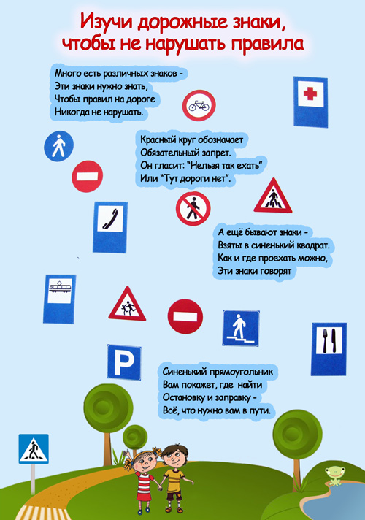

Памятка для родителей «Правила дорожного

движения» 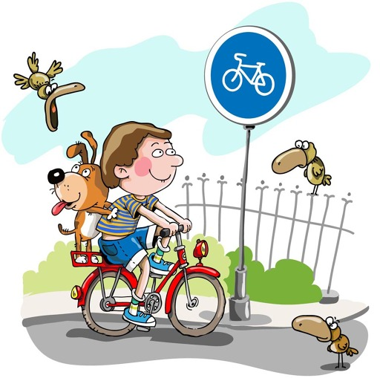

д\с «Шанс»

2015г.

Уважаемые родители,
хотелось бы поговорить о важном вопросе, которому в нашем детском саду уделяется большое внимание, это вопрос о знании и соблюдении правил дорожного движения. Статистика дорожно-транспортных происшествий свидетельствует о том, что дети часто оказываются в аварийных ситуациях на улицах нашего города.
Проблема безопасности дорожного движения на данный момент является одной из достаточно важных городских проблем.
Население растет, всё больше людей приобретают автомобили для личного пользования. Увеличивается число дорожно-транспортных происшествий. Происходит они, к сожалению, и с участием детей дошкольного возраста. Зачастую ребенок не понимает реальной опасности, которая грозит ему на дороге, поэтому и относиться к Правилам дорожного движения без должного внимания.

Помните!
Дети учатся соблюдать правила дорожного движения, беря пример с членов своей семьи и других взрослых. Особенно пример родителей учит дисциплинированному поведению на дороге.
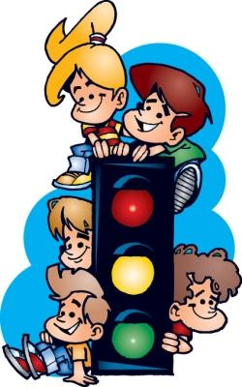

В старшем дошкольном возрасте дети должны усвоить:
- обязанности участников дорожного движения;
- основные термины и понятия правил дорожного движения, таких как: дорога, дорожное движение,

- железнодорожный переезд, транспортное средство, маршрутное транспортное средство, перекрёсток, пешеходный переход, линия тротуаров, проезжая часть, разделительная полоса, регулировщик;
- обязанности пешеходов и пассажиров;
- перевозка людей;
- движение в жилых зонах;
- особенности безопасного движения на велосипеде.
- сигналы светофора и регулировщика;
- регулирование дорожного движения;
- предупредительные сигналы;
- движение через железнодорожные пути;
Важно чтобы родители были примером для своих детей в соблюдении правил дорожного движения.

